به نام خدا

ناگهان غار حرا پر نور گشت
راز گاهی رشك كوه طور گشت

كوه نور این روشنی را تازه دید
پرتوی بی حد و بی اندازه دید

آسمان افزون بر او تابیده بود
تاب مهر و ماه را بس دیده بود

روشن از او گشت چشم روزگار
ماند آئینش به گیتی پایدار

گاه گوید آسمان، گاهی زمین
آفرین فرزند صحرا آفرین

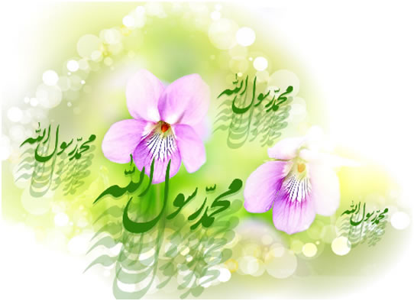

مبارک باشد بر تو ای بهترین خلق انتخابت به عنوان پیامبر خدا ، تو که مصطفایی و دلیل خلقت ، تو که اول المسلمینی و خاتم المرسلین ، تو که شاهدی و بشارتگر ، هشدار دهنده ای و دعوت کننده ، تو که سراسر لطفی و مهربانی و دلیل مهربانی خدا که چه نیکو بر سر بندگان منت نهاد و چون تویی را یاور امت قرار داد تا الگویی باشی پاک و نیک که نجات دهی بشریت را از باتلاقهای خود ساخته خودخواهی و جهالت و سیر کمال و سعادت را نشانش دهی و امت را پا به پا راهنما باشی و همراه حتی اگر تو را گزند رسانند ، توهین کنند و جسارت را به حد اعلاء رسانند در حق تو و در حق اهل بیتت .
تویی مایه مباهات و فخر انبیاء ، تویی دعوت کننده به سوی حق به فرمان حق و چراغی تابناک و تابنده که بشر فروافتاده در چاه ضلالت و گمراهی را به سوی سعادت و هوشیاری فرا می خوانی و در این راه ، فقیر و غنی ، سیاه و سفید ، عرب و عجم نمی شناسی و جویای حال کسی می شوی که خاکستر به سرت ریخت و می بخشی قاتل حمزه سیدالشهداء را .
تو که کلامت از منبع لایزال الهی سرچشمه می گیرد و رفتارت و سیره زندگانیت سیر و سلوک الی الله است.

اقراء باسم ربك الذي خلق
ای محمد بخوان به اندازه تمام سختیهایی که از امشب به بعد نصیبت خواهد شد و تو بردباری و صبر را در نهایت کمال و اعتدال به کار خواهی بست ، بخوان به اندازه ی همه نبوتت که همه را در محبت اهل البیت قرار دادی،بخوان به اندازه ی راز و نیازت به درگاه حضرت دوست که فرمودی : خدایا مرا یک دم به خود وامگذار .
ای محمد بخوان به اندازه امتت که بعضی از آنان را مایه مباهات خود در برابر دیگر امتها و دیگر انبیا می دانی ، بخوان به اندازه همه تربیت یافتگان مکتبی که بنیان نهادی و دم به دم فرا گیرتر و پر صلابت تر طی طریق می کند .
وحي به رسول مهربانيها
محمد امین(ص) قبل از شب 27 رجب در غار حرا به عبادت خدا و راز نیاز پرداخت و در عالم خواب رؤیاهایی می دید و در برابر پروردگار بزرگش برای پذیرش وحی به‌تدریج آماده می‌شد.
جبرئل بزرگ، فرشته وحی مامور شد آیاتی از قرآن را برحضرت محمد (ص) بخواند و او را به مقام پیامبری مفتخر سازد. محمد (ص) در این هنگام چهل ساله بود. تنهایی و توجه خاص او در غار حالتی غریب در او ایجاد می‌نمود. حالتی وصف ناشدنی، ترس و ابهام از یک طرف و شعف و سبک بالی از سوی دیگر و به ناگاه در شبی از این لیالی پر قدر فرشته وحی به یکباره بر او نازل گردید با این پیام
:«اقرأ باسم ربک الذی خلق. خلق الانسان من علق.اقرأ وربک الاکرم.الذی علم بالقلم.علم الانسان ما لم یعلم»
بخوان به نام پررودگارت که آفرید .او انسان را از خون بسته .بخوان به نام پروردگارت که گرامی تر و بزرگتر است .خدایی که نوشتن آفرید .به انسان آموخت آنچه را که نمی دانست.
فرشته وحی به او فرمان خواندن داد ولی حضرت بیان داشت خواندن نمی‌دانم. اما بار دیگر همان جمله را شنید، فرمود: «من امی و درس ناخوانده‌ام» و شنید: «بخوان»، این بار روح‌الامین او را سخت فشرد و محمد(ص)دریافت که این بار می‌تواند و بدین ترتیب جبرئیل ماموریت خویش را به انجام رساند.
آن حضرت از کوه پایین آمد و به خانه همسر مهربانش خدیجه شد. واقعه عجیبی را که بر او گذشته بود با وی در میان گذاشت. او را دلداری داد و گفت: «بدان که خداوند مهربان هرگز به تو که با خانواده‌ات مهربان هستی و از ستمدیدگان و محرومان دستگیری می‌کنی بد نخواهد کرد و تو را تنها نمی‌گذارد». او دانست که ماموریت بزرگ شویش آغاز شده است. حضرت فرمود: «مرا بپوشان تا لختی بیاسایم، خدیجه چنین نمود و محمد (ص) به خوابی آرام فرو رفت»
خدیجه به منزل عموزاده‌اش «ورقة ابن نوفل» که از دانایان عرب بود در آمد و شرح ماوقع را بیان داشت ورقه اظهار داشت که پروردگار بزرگ برای شویت ماموریتی بس عظیم قرار داده و اراده خداوند بر رسالت محمد قرار گرفته است و او همان آخرین پیامبر موعود است.
بدین ترتیب پیامبر رحمت در سن 40 سالگی برای نجات و سعادت ابناء بشر به مقام نبوت رسید. او آمد تا برای همه آدمیان الگویی باشد نمونه تا رسم چگونه زیستن را به آنان بیاموزد و راه هدایت را به انسانها بنمایاند.
آری محمد امین، پیامبر رحمت و ختم مرسلین برای هدایت و سعادت ما آمد..
برخي از اعمال شب مبعث
براي اين روز چند عمل سفارش شده كه يكي از آن اعمال غسل آن روز است و ديگري روزه گرفتن در اين روز مبارك مي باشد كه برابر است با هفتاد سال و سفارش شده به خواندن زيارت حضرت رسول (ص) و زيارت اميرالمومنين (ع)و
مستحب است که درنیمه های این شب از خواب برخیزید و به عبادت بپردازید و کیفیت آن به این صورت است: به جای آوردن دوازده ركعت نماز، در هر ركعت حمد و سوره‏اى از سوره‏هاى كوچك مفصل ( مفصل از سوره محمد است تا آخر قرآن). در هر دو ركعت سلام دهید. پس از پایان نمازها، سوره حمد را هفت مرتبه و معوذتین را هفت مرتبه و قل هو الله أحد و قل یأایها الكافرون هر كدام را هفت مرتبه و إنا أنزلناه و آیة الكرسی هر كدام را هفت مرتبه بخوانید. سپس این دعا را قرائت نمایید

الْحَمْدُ لِلَّهِ الَّذِی لَمْ یَتَّخِذْ وَلَدا وَ لَمْ یَكُنْ لَهُ شَرِیكٌ فِی الْمُلْكِ وَ لَمْ یَكُنْ لَهُ وَلِیٌّ مِنَ الذُّلِّ وَ كَبِّرْهُ تَكْبِیرا اللَّهُمَّ إِنِّی أَسْأَلُكَ بِمَعَاقِدِ عِزِّكَ عَلَى أَرْكَانِ عَرْشِكَ وَ مُنْتَهَى الرَّحْمَةِ مِنْ كِتَابِكَ وَ بِاسْمِكَ الْأَعْظَمِ الْأَعْظَمِ الْأَعْظَمِ وَ ذِكْرِكَ الْأَعْلَى الْأَعْلَى الْأَعْلَى وَ بِكَلِمَاتِكَ التَّامَّاتِ أَنْ تُصَلِّیَ عَلَى مُحَمَّدٍ وَ آلِهِ وَ أَنْ تَفْعَلَ بِی مَا أَنْتَ أَهْلُهُ . آنگاه هر دعایى كه خواستید بخوانید. انشاءا... مستجاب می شود.
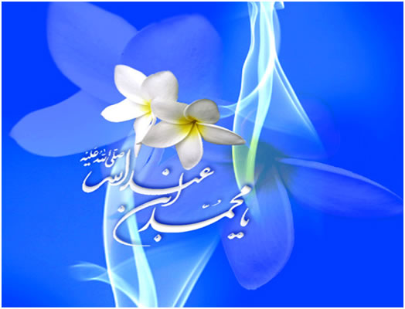

سالروز تجلى انوار الهى، نزول والاترین نعمت پروردگار بر بشریت، طلوع خورشید درخشان خاتمیت بر آسمان نبوت، بعثت اشرف موجودات، خاتم انبیاء حضرت محمد مصطفى(صلى الله علیه وآله) را تبريك عرض مي نماييم.
************************
روابط عمومي

